Kontakt: fucik@fit.vutbr.cz
http://www.fit.vutbr.cz/~fucik/pb150/
V polovině intersemestrální písemka, na konci roku písemka na 50%.
Architektura počítačů = skládání komponent s optimálními parametry;
Výrobu procesorů je technologicky náročné realizovat. Účelem předmětu je, abychom si ten hardware odprcali:j.
O elementárních částech, číslicových systémech:
Jakákoli informace je převoditelná na čísla. Jsou počítače obecné a aplikačně specifické a těch druhých, embeded je 98%. Dnešní počítače se liší od mechanických počítačů tím, že mají přepisovatelnou paměť. Binární počítače se snadno implementují ve formě elektronických systémů. Boolova algebra se hodí pro zjednodušování logických výrazů, pro zefektivnění. Tím lze i rozšířit maximální výkon hardwaru. Stejně důležité jako mít hardware je mít algoritmus (posloupnost úkonů), Implementovat lze algoritmus buď softwarově na programovatelném počítači, nebo hardwarová, který přímo provádí onu specifickou činnost efektivněji. Nejvýznamnějším omezením řešení problémů je čas. Pro různé operace jsou potřeba různé jednotky, což limituje hardwarové implementace. Jednotka Mutliplexor = přepínač;
Elementární stavební prvky = logické obvody OR AND a NOT, k sestavení libovolného počítače stačí jeden z {OR, AND} a NOT (o'reily?).
Nejprv je potřeba systém (pokud možno formálně) specifikovat. Specifikace může probíhat odshora dolů (od abstraktního ke konkrétnímu). Pak lze také postupovat sdola nahoru, protože součástky k realizaci jsou stejně omezující jako požadavky na celý systém. Nejčastěji se tedy postupuje z obou stran.
Důležitá součástka procesorů (slabý článek řetězu) je sběrníce, přes kterou probíhá veškerá komunikace procesoru s pamětí, se vstupy a výstupy.

Číselné soustavy:
Převod z nižší soustavy do vyšší pomocí polynomů: (z = základ původní soustavy), číslo v cílové soustavě získáme aplikováním aritmetických operací cílové soustavy na polynom:
Možnost, která se používá pro manuální převádění z desítkové soustavy do dvojková nazývaná metoda dělení základem, ale spíše bych ji nazval metodou modulení základem (nicméně v tom postupu je potřeba provést obě operace). Probíhá tak, že desítkové číslo modulíme základem cílové soustavy a tím získáme cifru s nejnižší hodnotou z cílového čísla (tedy v polynomiálním tu z⁰). Poté celočíselně vydělíme základem a proceduru opakujeme dokud není původní číslo 0. To je celkem známé, zajímavější je...
metoda násobení základem, která je obzvláště užitečná, když chceme převádět čísla za desetinnou čárkou z desítkové soustavy do nedesítkové. Udělá se to tak, že celou desetinnou část vynásobíme základem cílové soustavy. Získáme celou a desetinnou část výsledku. Celá část uložíme jako nejvyšší cifru desetinného rozvoje v cílové soustavě, s desetinnou částí výsledku opakujeme tento proces dokud není destinná část nula nebo dokud nedojdeme k periodě nebo dokud nemáme požadovaný počet desetinných míst.
Jak reprezentovat čísla v paměti: Pokud chceme užívat čísel se znaménky, pak pokud použijeme intuitivní implementaci znaménko;číslo, tak nastávají problémy s +/- 0, tedy dvěma nulami v systému. Řešení nabídnuté panem Fučíkem spočívá se nazývá dvojkový doplněk a spočívá v tom, že kladná čísla fungují standardně a záporná (1 na začátku) se interpretují jako - (not čísla + 1). Například 1010₂ = - 3₁₀. Tento systém je specifický tím, že není symetrický, tedy minInt = - (maxInt + 1) bráno pouze symbolicky, to co jsem napsal by asi v reálu nepříjemně přeteklo, když jsem přičítal k nejvyšší hodnotě (nepřeteklo by -maxInt – 1).
~~Zde je odkaz zpět ke dvojkovému doplňku, který je kewl, protože ať pošleme do sčítačky sečíst čísla kladná nebo záporná ve tvraru dvojkového doplňku, tak když je sčítačka interpretuje jako čísla kladná, výsledek je vždy správný. (Když nedojde k nevhodnému přetečení samozřejmě (u 2 čísel stejného znaménka, jak ukázal i pan Fučík).) Obecně se přetečení / podtečení u sčítání pozná, když výsledek má jiné znaménko než měli oba operandy.
Stupeň integrace se určuje podle počtu součástek (obvodů) v 1 vstupně-výstupním systému.
Některé významné obvody (součástky):
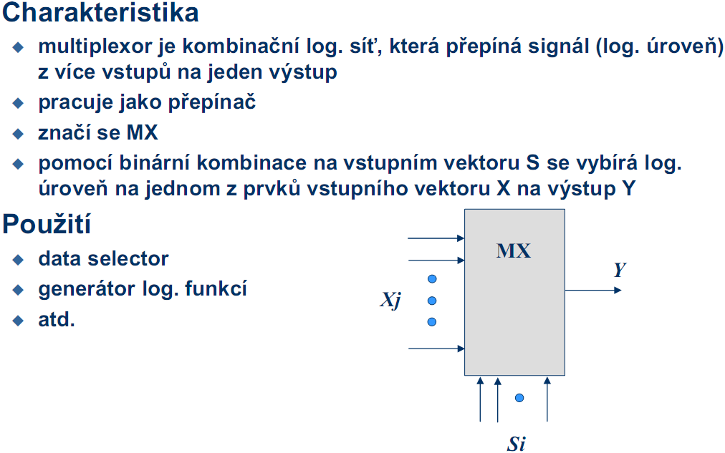
- Multiplexor – přepíná mezi několika vstupy (výstup je z některého ze vstupů, z kterého se určuje zvláštními vstupy). Jednodušeji řečeno „brouk“, který má jeden drát řídicí, sériový (taky možné, ale spíše asi více paralelních), tím multiplexor dostane číslo a na výstup přepne vstup[číslo]. Vypadá následovně:
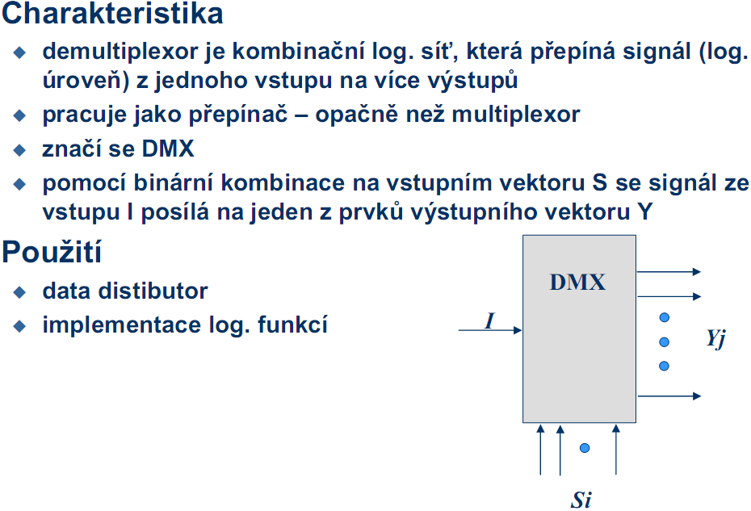
- Demultiplexor – přepíná jeden vstup na více výstupů (může být realizován jen prostým rozvětvením vstupu), nejčastěji má také vstupy s, a podle čísla na nich se vstup připojí na jeden konkrétní výstup a na ostatní ne. Screen:
- Dekodér – užitečná součástka, z n vstupů rozhodne, který z 2^{n}. To se použije například pro poslání číselné adresy paměti a pomocí příslušné konekce připojení se k této paměti. Větší dekodéry se implementují pomocí matice (kvůli velkému množství výstupů). Viz
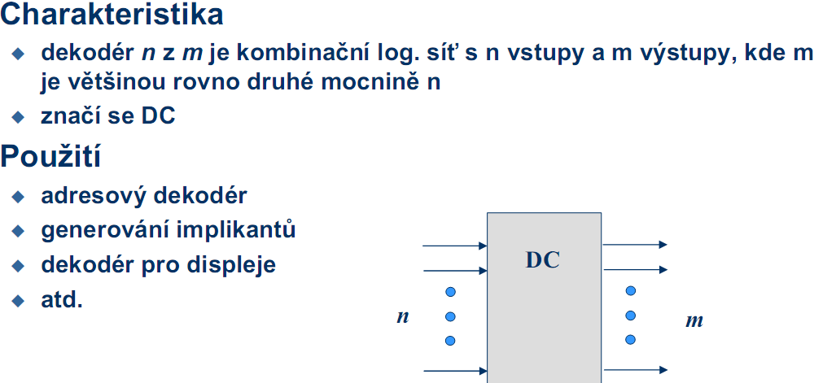
- Kodér – z mnoha vstupů vytváří jeden výstup. Můžeme požadovat, aby byl jen jeden ze vstupů aktivní, nebo nějakým algoritmem, vybírat jeden z aktivních vstupů. Například se používá pro obsluhu přerušení, kdy se bere ten nejdůležitější interrupt. Z mnoha vstupů vezme ten nejvyšší a jeho číselnou hodnotu pošle na výstup (To je definice prioritního kodéru). Viz:
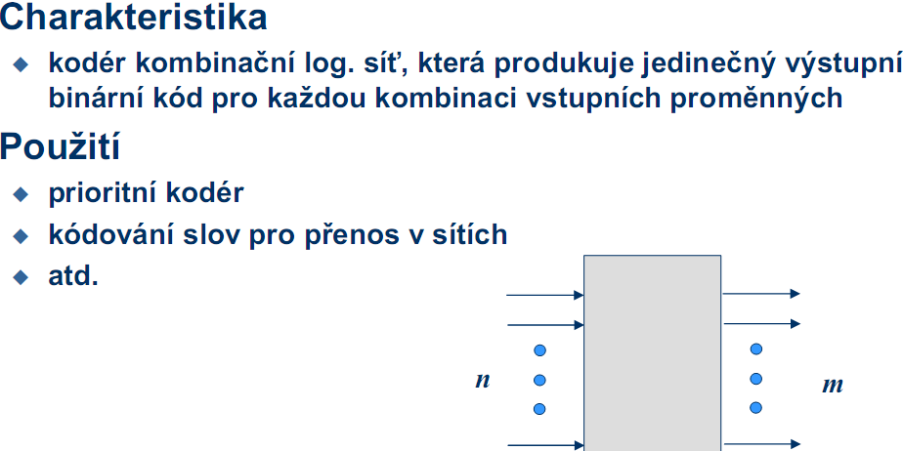
- Důležitý obvod (bude v písemce!): Binární sčítačka – prostě normálně sčítá binární čísla jakoby pod sebou. První bit z každého čísla (operandy jsou 2 bin. čísla) vstoupí do poloviční sčítačky, ta má jen vstupy pro ty 2 LSB, výstupem je LSB výsledku a tzv. Carry, což je přenosový bit. Další bity už zpracovávají úplné sčítačky. Ty mají na vstupu jednak 2 operační bity a jednak přenosový bit z předchozí sčítačky. Takto pseudoparalelně sčítačka sčítá (celkem zjevné je, že je to proces sériový, když výsledek n-tého bitu závisí na výpočtu s bity na pozici předchozí (pro n > 1), ale dá se pipelinovat).
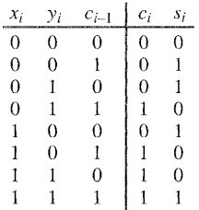
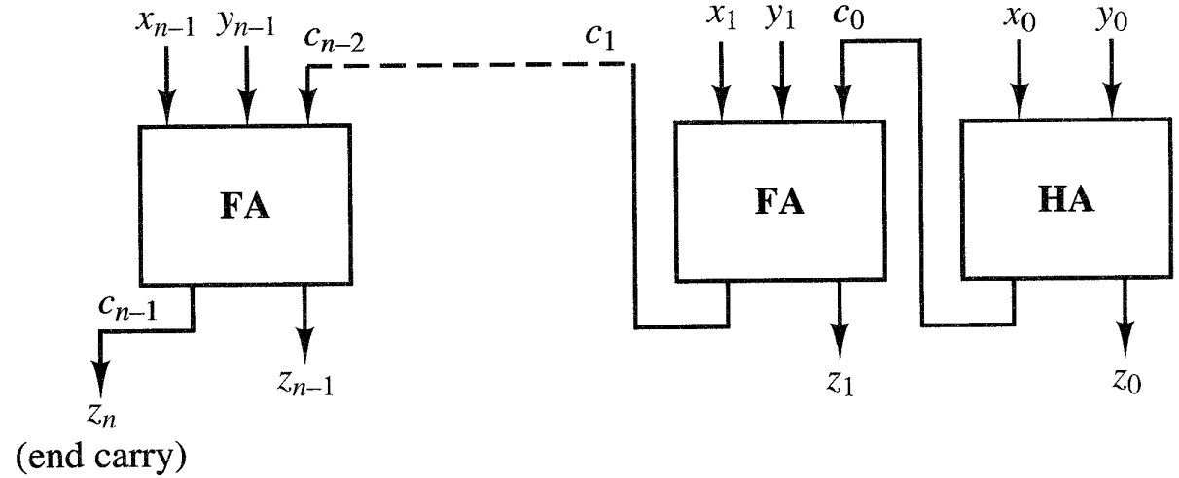
Boolova algebra: Zabývá se logickými výrazy a logickými funkcemi (tyto 2 záležitosti jsou snadno převoditelné), stanovuje Boolovy theorémy, které např. umožňují asociativitu a komutativitu log. výrazů, jejich užitečnost při návrhu hradlových (logických) systémů spočívá v tom, že umožňují zjednodušovat výrazy a tím i konstruované systémy. Dále se mluvilo o možných reprezentacích logických výrazů a funkcí, např. Vénovy diagramy, Carnaughovy mapy, jednotková krychle.
Minule prý něco povídal o pamětech. Především asi o registrech.
Jak navrhnout instrukční sadu: Vezměme si třeba sadu RISC, která je jednoduchá (reduced). Instrukce má 4 bajty. Na začátku vybereme instrukci, na kterou ukazuje čítač instrukcí (PC). Poté do PC přičtu 4, tím se dostanu na další instrukci. Dekódujeme instrukci a následně ji vykonáme. A to se bude stále opakovat.
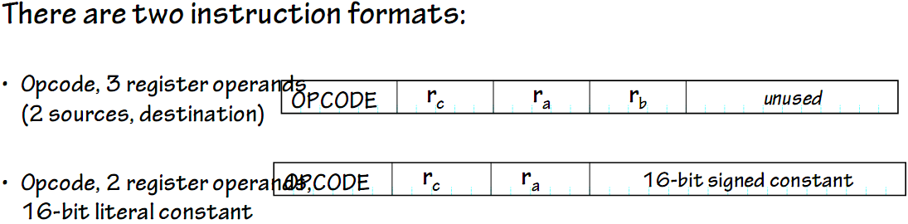
A teď, jak definovat obsah instukcí (instrukční sémantiku): Prvních 6 bitů bude určovat instrukci. Dalších 2 * 5 bitů určuje adresy operandů v registru a dalších 5 . Druhý možný přístup je takový, že 2. operand bude konstantou (sám v tom drobet plavu...). Jasněji zde:
Do paměti budou přistupovat pouze operace LOAD a STORE, ostatní operace probíhají nad registry, můžou to být aritmetické operace ADD, SUB, MUL, DIV, logické CMPEQ (stejné), CMPLT (levý větší), dále AND, OR... a nakonec instrukce pro bitové posuny.
Jak implemnetovat procedury LOAD a STORE? U nepřímé adresace (insturukční set s konstantou) se do cílového registru uloží hodnota z operandem určeného místa paměti + konstanta (to mi ažtak omračující nepřijde.
Adresování dat v paměti (adresovací režimy / módy):
konstantou ("constant"); podle hodnoty v registru("Rx"), kombinace (součet) předchozích dvou = displacement ("constant(Rx)"), indexed = adresa získána součtem obsahu 2 registrů ("Rx+Ry");
Složitější metody:
Nepřímá adresace = z registru se dostane na místo v paměti, kde je udáno, kde je místo v paměti, kde jsou data (pointer v C a spol, "@(Rx)"); autoinkrementační adresace (posfixově nebo prefixově se inkrementuje hodnota registru a načte se, "(Rx)+"), skalární (z jednoho registru se vezme jedno číslo a k němu se přičte číslo z jiného registru vynásobené konstantou (posunem na n-tý prvek, kde prvek má velikosti té konstanty) a ještě přičte konstantu (to mi přijde nepodstatné), "constant(Rx)[Ry]").
Výroba procesoru:
Chceme vyrobit zařízení, které dokáže provést námi zadané instrukce (výše).
K dispozici máme: soubor registrů, paměť instrukcí, paměť dat, ALU, multiplexor;
Tak si vyrobíme ten čítač instrukcí, který bude posouvat ukazatel do paměti instrukcí a s hodinovým taktem se posouvat o 4 bajty (32 bitů).
S každým taktem tedy načtu instrukci z místa, kam ukazuje čítač, první část (operační kód) pošleme kontrolní logice, která ho přeloží ALUně na jednu z jeho funkcí. Alu vypadá takto:
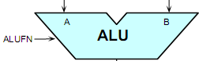
Pak je tam kýbl drátů a multiplexorů pro různý operace a funguje to. Dost důležité jsou tam multiplexory, které se do jisté míry chovají dost nezávisle, mají vnitřní stavy a manipulují se svými vstupy podle nich (vypouštějí jeden ze vstupů podle ostatních vsupů nebo stavu).

Výjimky při výpočtu = interupts;
Výjimky se zařazují do stacku a ihned po jejich příchodu interupt s nejvyšší prioritou skočí do IneruptSection, kde jsou podprogramy pro jednotlivé typy interuptů.

O pamětech:
Platí pravidlo, že čím rychlejší má být přístup na paměť, tím menší jsme takovou schopni vyrobit (registr → SRAM (z ní je asi cache) → RAM → HDD).
Nejlepším řešením je vytvořit hierarchii, kdy nejrychlejší paměti budou nejblíže procesoru a nejpomalejší, leč největší nejdál. Hlavním problémem zůstává přenos dat mezi jednotlivými úrovňemi pamětí, k čemuž jsou potřebné nejen další obvody, ale také kvalitní statistická analýza chování obvyklých programů. = Lokalita programu a dat v čase. (Program typicky prochází instrukce za sebou, často jednu posloupnost několikrát (cykly).)
S tou hierarchií je to zajímavé, pokud řeším průtok mezi vzdálenými pamětni a bližšími, můžu použít buďto přímé programové řešení (efektivní, ale pracné) a pak mám pro svůj program k dispozici součet kapacit všech pamětí (tento přístup se nazývá scratchpad). Nebo můžu mít mezi pamětmi automatické obvody (jednoduché, ne příliš efektivní, ale bez práce programátorů (univerzální)), kdy mám k dispozici jen kapacitu nejvyšší operační paměti (to se nazývá cache, kešování). Pokud chceme něco zapsat do hlavní paměti, píšeme to obvykle jen do cache a tak máme 2 problémy: rozhodnout, co z keše smazat, aktualizovat informaci v hlavní paměti podle keše. K tomu se váží 2 rozdílné přístupy, které je žádáno si zapamatovat:
Write-Through = Pokud je se má zapsat nová hodnota do paměťového místa, které je toho času načteno v keši, pak se nová hodnota zapíše jak do řádku keše, tak do hlavní paměti. Tento způsob více zatíží sběrnici, ale zachovává konzistenci dat v hlavní RAM.
Write-Back = Při změně hodnoty, která je načtena v keši se změní pouze hodnota v keši a k ní se poznamená zpětná adresa do RAM, kde má být obnovena držená hodnota. Do hlavní RAM se upravená data dostanou teprve ve chvíli, kdy je potřeba uvolnit v keši místo s Write-Back hodnotou. Tím se ušetří zbytečné zápisy do RAM a tím i průtok dat přes Bus (sběrnici). Nicméně pokud by došlo ke čtení z hlavní RAM například jiným procesorem, pak budou načtena stará data, která již pravděpodobně budou neplatná a tím pádem vadná (nekonzistentnost).
Použitím drobného Write-Through triku lze vyřešit zneplatnění hodnoty v RAM při používání Write-Back keší na více procesorech. Provede se to, že při první změně hodnoty v keši se zároveň (způsobem Write-Through) do příslušného místa v hlavní RAM zaznamená informace, že data v tomto místě jsou neplatná a nelze je nyní číst.

Průměrná doba přístupu do paměti: (doba přístupu do keše) * (pravděpodobnost trefy do keše) + (1 – pravděpodobnost trefy do keše) * (doba přístupu do keše /*Hledal jsem v keši, ale na nic*/ + doba přístupu do hlavní paměti);
Hledání v hlavní paměti probíhá paralelně, tudíž musí být na keši tolik komparátorů, kolik je kapacita keše (případně n / c). Paralelní přístup zde nazývají asociativní a ta, kde se cache prochází postupně, cyklem přímo mapovaný.

Jak se vypočítá počet MIPSů (milionů instrukcí za sekundu):
vezmou se jednotlivé instrukce (alu, ld, st, break), u každého jeho četnost v procentech vynásobena počtem clocků trvání, získáme průměrný počet clocků na instrukci (c.p.i.). Mips pak = frekvence v MHz / c. p. i.

Pipelining:
Snažíme se dosáhnout provedení jedné instrukce za jeden tak procesoru, což ale vždy nejde, hlavně v zcela sekvenčních programech, kdy je potřeba nejdříve vypočítat nějakou hodnotu a pak s ní dále operovat.
Akce v procesoru:
Přečtění instrukce (může být následováno ještě posunutím na další);
Dekódovnání instrukce (podle definice instrukce – opcode, 2 registry zdrojové, 1 cílový);
Vykonání instrukce (výpočty);
Zabezpečení přístupu do paměti pro instrukce Load a Store;
Zápis výsledku operace do registru;

Komp (univerzální výpočetní stroj) má dnes 3 základní prvky: řadič, datovou cestu, paměť;
Všechny tyto 3 prvky jsou vlastně jen implementací stavových automatů. Historicky byl největší problém se spolehlivostí a rychlostí pamětí (revolucí byly paměti feritové). Stále však byly dost pomalé, což se řešilo v CISCOVÉ architektuře, kde byly v hlavní paměti složité instrukce a jejich význam (implementace) byl v mikroprogramové paměti u procesoru (bylo to výhodné i pro psaní v Assembleru).
U RISCOVÉ (novější architektury) se to už bralo brutálněji, 2x větší transfery dat (mezi pamětí a cpu) a navíc je potřeba cache.
Nyní se to kombinuje (většinou je to ale uvnitř RISC).
VEKTOROVÉ architektury – optimalizované na pipelinovatelné, nebo paralelizovatelné instrukce – pro zpracování velkých množství matematických dat.
VLIW architektura – moderní návrh, má více výpočetních jednotek, je potřeba kompilovat kód právě pro tuto architekturu a očekává se od překladače, že správně rozdělí práci mezi jednotky (složitý překladač), používá se to v DSL(?) procesorech;
Paralelní procesory S/M I S/M D = single / mutliply Instruction single / multiply Data
MIMD jsou například vícejádrové procíky – V každým jádře nějaký instrukce a k nim data;
Buď mám několik procesních jednotek s vlastní pamětí, které komunikují po nějaké síti (cluster), nebo mají procesní jednotky sdílenou paměť (tam je ale problém, aby nebyla paměť data na též adrese zároveň čtena a zapisována.)

Wichtig: Andalův zákon: Máme vykonat nějakou práci, část z ní nejde urychlit, to je sekvenční část. Pak je tam část kterou urychlit jde, to je paralení část.
Sa = (S + P) / (S + P/N) // S = sériová část, P = paralelní část; N = počet výpočetních jednotek; Sa říká, kolikrát se urychlí vykonání práce
Gustavsonův zákon (prý praktičtější): Sg = S + N*P,
Ještě vyplodil zákon Sgz = ((s/m) + N*P) / (S/M) + P // Co je M nevím.
Hlavně je potřeba dát pozor na to, že příkon roste lineárně s počtem procesorů.
Pak se dopočítal, že pokud chceme zachovat příkon, pak se výkon zvyšuje o 47%. Příkon = Konstanta * Napětí^2 * frekvence; Přitom frekvence je úměrná napětí.
Polackovo pravidlo – Při 4-násobném multiplikování počtu tranzistorů se výkon zvýší 2x.
Ke zkoušce máme ještě vědět:
Co je sekvenční obvod: Obvod, jehož výstup(y) nezáleží pouze na vstupu, ale také na vnitřním stavu obvodu (klasický Turingův stroj), toho se docílí pomocí klopných obvodů (obvod, který má svůj výstup zaveden na jeden ze vstupů) uvnitř sekv. obvodu. (Tato část sekv. obvodu se nazývá paměťová a zbylá kombinační.)
Propustnost vs. latence: Propustnost je, kolik dat projde za časovou jednotku v dostatečném
(potenciálně nekonečném) čase po spuštění IO přenosu (jednotkami jsou tedy Bps – Bity za sekundu), kdežto latence udává, jak rychle po zaslání vstupních dat obdržíme výstup, tedy rychlost reakce (udává se tudíž v sekundách)

